Отчет по лабораторной работе №6

«Рекурсивная сборка программного обеспечения с использованием Makefile»

Выполнил: студент группы РИС-22-1б

Поважный Виталий Евгеньевич

Задание:

* Создайте каталог *MyProg*, в нем – каталог *libs*. В каталоге *MyProg* создайте файл *prog.c*, в каталоге *libs* – файлы *myv0f1.c*, *myv0f2.c*, *myv0lib.h*.
* Создайте *make*-файлы для библиотеки в каталоге *libs* и программы в каталоге *MyProg*.
* Создайте собственную библиотеку в каталоге *mylib*, используя язык *С*, и модифицируйте программу *prog* таким образом, чтобы она использовала как библиотеку из папки *libs*, так и вашу библиотеку, выводя на экран результаты выполнения функций.
* Создайте *make*-файл для вашей библиотеки и модифицируйте *make*-файл в каталоге *MyProg* для автоматической компиляции вашей библиотеки и всего проекта.
* В случае, если при компиляции проекта *clang* выводит *warning* сообщения – модифицируйте проект таким образом, чтобы этих предупреждений не возникало.

Библиотека должна содержать в себе 3 функции:

* Первая функция получает значение *int*, умножает его на *M* и выводит результат.
* Вторая функция получает два значения *int*, и из большего из них вычитает 1.
* Третья функция получает два значения *int*, и к меньшему из них прибавляет *М*.

Каждая функция должна быть описана в отдельном файле. Значение *М* должно быть задано в *header*-файле, и соответствовать номеру студента в списке группы.

Листинги 1-7 содержат исходные коды созданных и модифицированных в рамках выполнения задания файлов (*.с*, *.h*, *make*-файлов).

|  |
| --- |
| #ifndef MYLIB_H  #define MYLIB_H  #define M 29  void MultiplyByM(int x);  void SubtractFromLarger(int x, int y);  void AddToSmaller(int x, int y);  #endif |

Листинг 1 – *myv0lib.h*

|  |
| --- |
| #include <stdio.h>  #include " myv0lib.h"  void MultiplyByM(int x)  {  printf("Multiply by M: %d\n", x * M);  } |

Листинг 2 – *myv0f1.c*

|  |
| --- |
| #include <stdio.h>  #include "myv0lib.h"  void SubtractFromLarger(int x, int y)  {  int result = (x > y) ? x - 1 : y - 1;  printf("Subtract 1 from larger: %d\n", result);  } |

Листинг 3 – *myv0f2.c*

|  |
| --- |
| #include <stdio.h>  #include " myv0lib.h"  void AddToSmaller(int x, int y)  {  int result = (x < y) ? x + M : y + M;  printf("Add M to smaller: %d\n", result);  } |

Листинг 4 – *myv0f3.c*

|  |
| --- |
| CC = clang  CFLAGS = -c  AR = ar  ARFLAGS = rcs  all: libmyv0.a  libmyv0.a: myv0f1.o myv0f2.o myv0f3.o  $(AR) $(ARFLAGS) libmyv0.a myv0f1.o myv0f2.o myv0f3.o  myv0f1.o: myv0f1.c myv0lib.h  $(CC) $(CFLAGS) myv0f1.c  myv0f2.o: myv0f2.c myv0lib.h  $(CC) $(CFLAGS) myv0f2.c  myv0f3.o: myv0f3.c myv0lib.h  $(CC) $(CFLAGS) myv0f3.c  clean:  rm -f *.o *.a |

Листинг 5 – *Makefile (libs)*

|  |
| --- |
| #include <stdio.h>  #define M 29  int func1(int x)  {  return x * M;  }  int func2(int x, int y)  {  return (x > y) ? x – 1 : y -1;  }  int func23(int x, int y)  {  return (x < y) ? x + M : y + M;  } |

Листинг 6 – *mylib.c*

|  |
| --- |
| CC = clang  CFLAGS = -c  all: mylib.a  mylib.a: mylib.o  ar rcs mylib.a mylib.o  mylib.o: mylib.c  $(CC) $(CFLAGS) mylib.c  clean:  rm -f *.o *.a |

Листинг 7 – *Makefile (mylib)*

|  |
| --- |
| #include <stdio.h>  #include "myv0lib.h"  #include "mylib.c"  int main()  {  int a = 10, b = 20;  printf("Result first: %d\n", func1(a));  printf("Result second: %d\n", func2(a, b));  printf("Result third: %d\n", func3(a, b));  MultiplyByM(a);  SubtractFromLarger(a, b);  AddToSmaller(a, b);  return 0;  } |

Листинг 8 – *prog.c*

|  |
| --- |
| CC = clang  CFLAGS = -Ilibs -Imylib  LDFLAGS = -L. ./libs/libmyv0.a ./mylib/mylib.a  all: lib1 lib2 prog  lib1:  cd libs && make  lib2:  cd mylib && make  prog: prog.o  $(CC) prog.o -o prog $(LDFLAGS)  prog.o: prog.c  $(CC) $(CFLAGS) -c prog.c  clean:  rm -f *.o prog |

Листинг 9 – *Makefile (MyProg)*

На рисунке 1 представлен результат компиляции и работы программы соответственно.

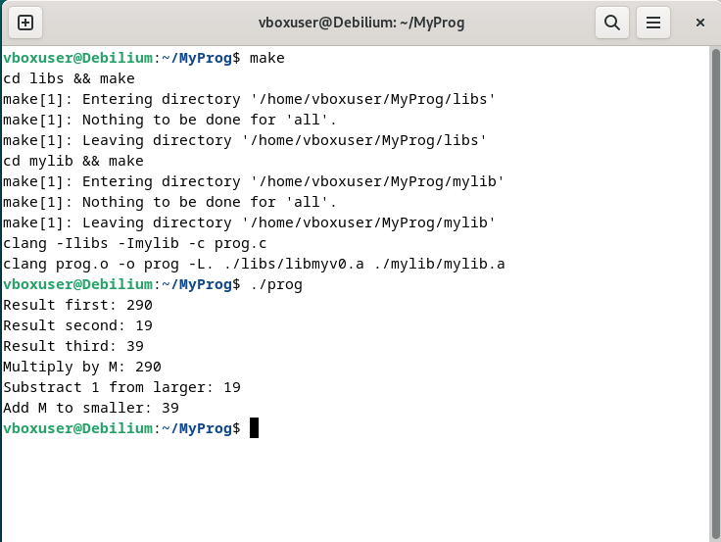

Рисунок 1 – Результат компиляции.